En el mes de noviembre 2025
CERCA DE 83 MIL CONTRIBUYENTES DEBERÁN PRESENTAR LA DECLARACIÓN DEL BENEFICIARIO FINAL

La Superintendencia Nacional de Aduanas y de Administración Tributaria (SUNAT) informó que cerca de 83 mil personas jurídicas, con ingresos netos superiores a 100 UIT durante el año 2024, deberán presentar este mes la Declaración del Beneficiario Final. El plazo para cumplir con esta obligación se detalla en el siguiente cronograma:

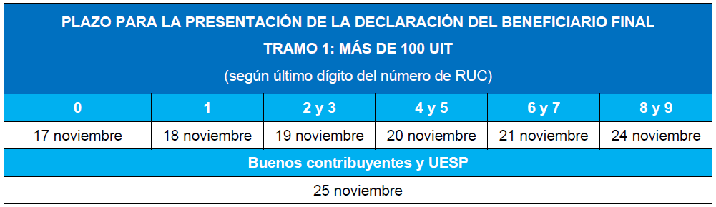

La presentación de la Declaración del Beneficiario Final se realiza utilizando el Formulario Virtual N.º 3800 disponible en la plataforma SUNAT Operaciones en Línea (SOL), en el portal institucional (www.sunat.gob.pe).

Cabe indicar que en total serán más de 587 mil personas jurídicas domiciliadas y 23,248 entes jurídicos constituidos en el país quienes deberán presentar esta declaración de manera progresiva, hasta el periodo noviembre 2026, según lo dispuesto en la Resolución de Superintendencia N.º 168-2025/SUNAT, tal como se muestra en el siguiente cuadro:

Tramo | Ingresos netos | Plazo de presentación: periodo
1 | Más de 100 UIT | octubre 2025 (*)
2 | Más de 50 UIT hasta 100 UIT | diciembre 2025
3 | Más de 25 UIT hasta 50 UIT | julio 2026
4 | Más de 10 UIT hasta 25 UIT | setiembre 2026
5 | Hasta 10 UIT | noviembre 2026

(*) Presentación de la declaración que deberá efectuarse dentro de las fechas de vencimiento previstas en el cronograma para el cumplimiento de las obligaciones del periodo octubre (Ver Cuadro 1).

Con esta medida, la SUNAT continúa con la implementación gradual de la obligación de presentar la Declaración del Beneficiario Final, proceso que se inició en el año 2019.

El Beneficiario Final es la persona natural que posee acciones o ejerce el control efectivo de una empresa, ya sea de forma directa o indirecta, individualmente o en conjunto con otras personas naturales o jurídicas.

Las disposiciones sobre el Beneficiario Final tienen como objetivo prevenir la evasión y elusión tributaria, asegurar el cumplimiento de los compromisos internacionales de asistencia administrativa en materia tributaria -incluyendo el intercambio de información tributaria y financiera-, y contribuir en la lucha contra el lavado de activos y el financiamiento del terrorismo.

Para facilitar el cumplimiento de esta obligación, la SUNAT ha puesto a disposición de los contribuyentes una sección en su portal institucional con información sobre la Declaración del Beneficiario Final, a la que se puede acceder dando clic en el siguiente enlace: https://orientacion.sunat.gob.pe/declaracion-informativa-del-beneficiario-final1.

Gerencia de Comunicaciones e Imagen Institucional
Lima, viernes 14 de noviembre del 2025.

